## ÉDUCATION PRÉSCOLAIRE

Semaine du 4 mai 2020

ÉDUCATION PRÉSCOLAIRE 1

Suggestions d’activités 1

Information aux parents 1

Je m’organise 2

À l’intérieur 2

Jeu de mémoire 3

Information aux parents 3

Histoires et chansons 3

Information aux parents 3

Bricolage de la plage 4

Information aux parents 4

Matériel requis: 4

Je bouge 4

Information aux parents 4

Matériel requis: 4

Préscolaire, maternelle 4 et 5 ans

Suggestions d’activités

|  |
| --- |
| Information aux parents  UN ENFANT QUI JOUE EST UN ENFANT QUI APPREND  Les enfants de 4 et 5 ans développent peu à peu leur personnalité en reconnaissant leurs goûts, leurs intérêts et leurs préférences. En faisant des choix, ils développent progressivement leur confiance en soi et leur autonomie. En s’engageant dans des activités ou des projets, ils alimentent leur plaisir d’apprendre et leur créativité.  Cette semaine, votre enfant est invité à organiser des activités « à la plage » dans le contexte d’un scénario inventé.  À propos des activités  Pendant la période de confinement, le jeu demeure pour votre enfant le meilleur moyen d’apprendre, en plus de lui procurer du plaisir et de chasser l’ennui. |

Préscolaire, maternelle 4 et 5 ans

Je m’organise

|  |
| --- |
| **Information aux parents**  À propos des activités  Dans le scénario inventé, il est proposé à votre enfant de penser à une journée de la semaine où il aimerait inviter des gens pour aller à la plage. Il pourrait faire des invitations à un frère, une sœur, ses parents, ses toutous, ses figurines préférées ou des personnages imaginaires. Incitez votre enfant à laisser aller son imagination. Lorsque ses choix sont faits, proposez à votre enfant de faire des cartes d’invitation.  Vous pouvez :   * Soutenir votre enfant dans la confection des cartes d’invitation : * en lui offrant carton, papier, crayons, craies, feutres, ciseaux, colle, etc., * en l’aidant à inscrire la date et l’heure de l’événement; * Proposer à votre enfant de distribuer avec lui ses cartes d’invitation à ses invités; * Trouver des idées de cartes d’invitation sur ce site : * [site 1](https://www.youtube.com/watch?v=6K9dVH4YkXo) |

À l’intérieur

|  |
| --- |
| **Information aux parents**  À propos des activités  Proposer à votre enfant de transformer une pièce de la maison en plage.  Vous pouvez :   * Proposer des accessoires comme des draps pour représenter l’eau, des couvertures pour évoquer le sable, des serviettes de plage pour se détendre; * Offrir des vêtements d’été (maillots de bain, lunettes de soleil, etc.); * Proposer d’utiliser les jeux d’assemblage et de construction de votre enfant pour construire des châteaux de sable; * Inviter votre enfant à s’inspirer de la vidéo Peppa Pig à la plage, accessible sur ce [site](https://www.youtube.com/watch?v=BP1hhr1YwDk). |

Préscolaire, maternelle 4 et 5 ans

Jeu de mémoire

|  |
| --- |
| Information aux parents  En jouant à ce jeu, votre enfant développe sa mémoire, son vocabulaire et son langage oral.  À propos de l’activité  À jouer à deux ou en famille.  Vous pouvez jouer à cette version du jeu traditionnel « Je pars en voyage... » :   * Le joueur 1 dit, par exemple : « Je vais à la plage. Dans mon seau, j’apporte de la crème solaire »; * Le joueur 2 dit : « Je vais à la plage. Dans mon seau, j’apporte de la crème solaire et une bouteille d’eau »; * Le joueur 1 répète la phrase à son tour, avec les deux objets, dans l’ordre, et il en ajoute un troisième.   Le jeu se poursuit jusqu’à ce qu’un des joueurs se trompe. |

Histoires et chansons

|  |
| --- |
| Information aux parents  La lecture d’histoires représente un moment privilégié avec votre enfant. Vous pouvez en profiter pour aller à la recherche de lettres (ex. : « Trouve un *m*, comme dans *maman* »), arrêter la lecture et demander à votre enfant de deviner ce qui va se passer, lui faire remarquer les différentes sortes de lettres (majuscules, minuscules), etc.  À propos de l’activité  Vous pouvez :   * Visiter ce [site](https://www.youtube.com/watch?v=l_uPr1rC2c0) pour écouter l’histoire Petit Ours Brun découvre la mer; * Visiter ce [site](https://www.youtube.com/watch?v=9QckdzI4H3M) pour regarder l’histoire P’tit Loup va à la plage; * Visiter ce [site](https://www.youtube.com/watch?v=6O4eHCQLGtE) pour regarder La plage : dessin animé Titounis; * Visiter ce [site](https://www.youtube.com/watch?v=LSd67wl22Lw) pour chanter la chanson Les petits poissons dans l’eau. |

Préscolaire, maternelle 4 et 5 ans

Bricolage de la plage

|  |
| --- |
| Information aux parents  À propos de l’activité  Votre enfant est invité à fabriquer des accessoires qui animeront sa scène de plage.  Vous pouvez :   * Inviter votre enfant à réaliser des bricolages qui représentent la plage (ex. : un soleil, des nuages, des coquillages, des vagues, des oiseaux, des poissons).   Ces éléments peuvent être découpés dans du carton puis utilisés pour décorer la scène de plage inventée.  Matériel requis   * Colle, ciseaux, papier de couleur, marqueurs, craies de cire, etc. * Peinture (facultatif). |

Je bouge

|  |
| --- |
| Information aux parents  En réalisant cette activité, votre enfant développe ses muscles de stabilisation et travaille son équilibre.  À propos de l’activité  Proposer à votre enfant de faire un jeu de surf avec votre aide ou celle d’un grand frère ou d’une grande sœur.  Matériel requis   * Serviettes ou couvertures. * Toutous ou figurines.   Vous pouvez visionner cette [vidéo](https://can01.safelinks.protection.outlook.com/?url=https%3A%2F%2Fyoutu.be%2FIt4ju0JlvqI&data=02|01|karina.roy%40csbe.qc.ca|767f97d7981f47042ed008d7e2ceadeb|830022c37fff490bb2b4eb002dfa8271|1|0|637227250221700601&sdata=Qsxi2avvU6kQBgjz%2F1KlC1g2NYYOYliOa5F9VXEt6bw%3D&reserved=0) pour vous inspirer avant de réaliser cette activité à la maison.  (Remerciements à la Commission scolaire de la Beauce-Etchemin pour la vidéo.) |

**Activités sur l’univers marin**

Cette semaine, nous vous proposons de travailler sur le thème de l’univers marin.

**Mathémathiques (code de couleur) :**

<https://www.ameliepepin.com/documents/30f5f6ed-800b-4618-a850-731e608f156c>

**Mathématiques (éveil aux additions/soustractions) :**

<https://www.ameliepepin.com/documents/8c5dbdb0-50e1-48cf-87e5-5d64f2bdf4d6>

**Conscience phonologique (compter les syllabes) :**

[**https://www.ameliepepin.com/documents/444bf5f9-dd57-4fbf-9785-e1fdd0437bdc**](https://www.ameliepepin.com/documents/444bf5f9-dd57-4fbf-9785-e1fdd0437bdc)

**Éveil à la lecture (*Arc-en-ciel, le petit poisson perdu*):**

[**https://www.youtube.com/watch?v=3C1Z-lPlt8k**](https://www.youtube.com/watch?v=3C1Z-lPlt8k)

**Idées de bricolages:**

[**https://i.pinimg.com/originals/d1/83/22/d18322c96319c58053541115dc8c7bbf.jpg**](https://i.pinimg.com/originals/d1/83/22/d18322c96319c58053541115dc8c7bbf.jpg)

[**https://i.pinimg.com/originals/85/d1/e6/85d1e686964276ec81a775417cdf5171.jpg**](https://i.pinimg.com/originals/85/d1/e6/85d1e686964276ec81a775417cdf5171.jpg)

[**https://i.pinimg.com/originals/9c/d5/59/9cd559bef944eb048a0e20df8a8fbc2f.jpg**](https://i.pinimg.com/originals/9c/d5/59/9cd559bef944eb048a0e20df8a8fbc2f.jpg)

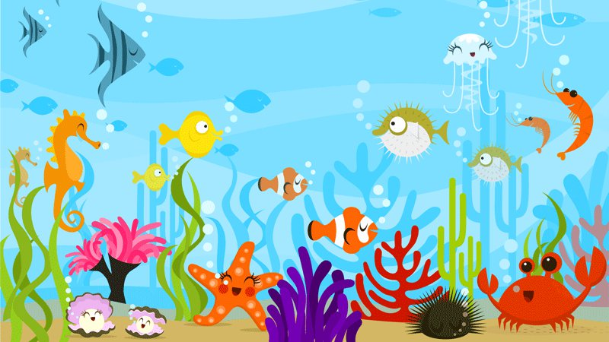

Les enseignants du préscolaire